

Colegio Nuestro Tiempo - R.B.D.: 14.507-6
Teacher of English Language: Francisca Alvarez P.
Profesor de Artes Musicales: Cristóbal Baeza
Guía Articulada
Idioma extranjero: Inglés y Artes Musicales
Primero Básico
Semanas N°18 y N°19
28 de Junio al 09 de Julio

Name: ________________________________________________ Grade: _________________________

Objective | To Identify and apply vocabulary related to Unit 2: My body

Unit 2: My Body/Mi cuerpo
I. Mira las imágenes de las partes del cuerpo y pronúncialas en inglés.
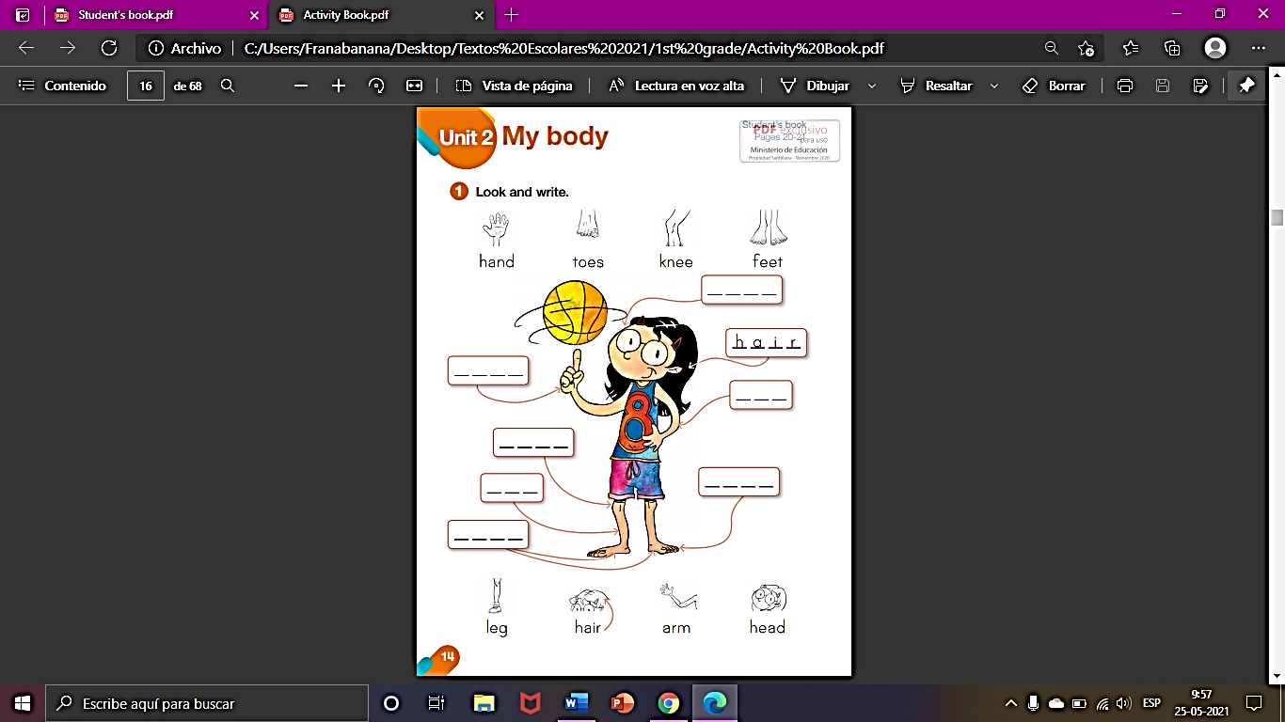

JAND  MANO | TOUS  DEDOS DEL PIE | NII  RODILLA | FIIT  PIES | LEG  PIERNA | JER  CABELLO | ARM  BRAZO | JED  CABEZA

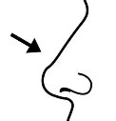
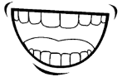

Nose Mouth Eyes Ears
NOUS  NARIZ | MAUZ  BOCA | AIS  OJOS | IRS  OREJAS

II. Dirígete al libro de actividades página 18 y realiza actividad 6 – 7 y 8.
Actividad 6: Lee la descripción de cada niño y colorea.
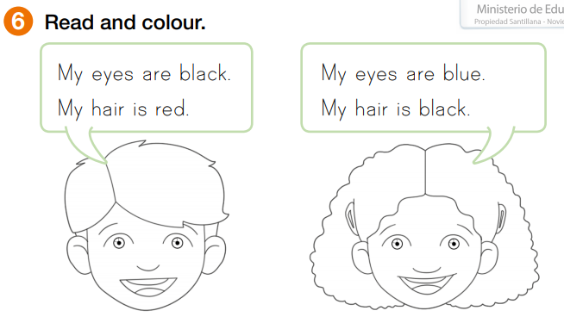

Actividad 7: Completa con información sobre ti.
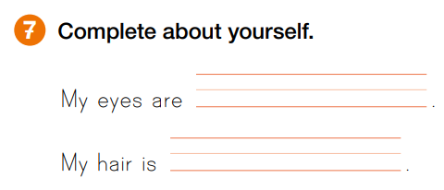

Actividad 8: Haz un dibujo de ti.
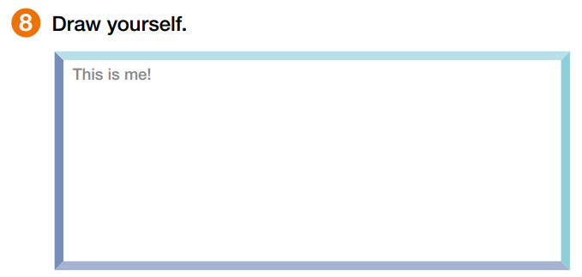

III. Completa el dibujo con las partes del cuerpo que se indican en el cuadro y luego coloréalo de los colores que tú quieras.
Cantidad Parte del cuerpo
FIVE ARMS
FIVE HANDS
FOUR EYES
THREE LEGS
THREE FEET
TWO EARS
ONE NOSE
ONE MOUTH

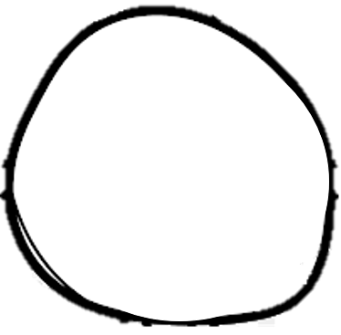

Actividades de Música

Sonidos de mi entorno

Hay muchas maneras de reaccionar a los sonidos, podemos reconocer de dónde vienen, qué o quién los emite, si es grave como el sonido de un gran bombo o agudo como el canto de un pajarillo, los sonidos pueden gustarnos o no y desde hace mucho tiempo que los sonidos cotidianos son usados en las canciones. Te recomiendo que si puedes buscar en internet escuches el disco Tierra en Flor de Graciela Mendoza, ahí encontrarás muchos ejemplos de lo que digo, como también algunas canciones y cuentos que veremos y aprenderemos durante el resto del año.

Actividad 1.
Algarrobo el Árbol

Te invito a escuchar la historia del Árbol Algarrobo en el siguiente link:

https://youtu.be/7NisSee1dQI

Responde Oralmente:
- ¿Te gustó la canción?
- ¿Conoces el árbol de Algarrobo?
- ¿Conoces el animal zorro?

A continuación, haz un dibujo sobre lo que más te haya gustado de este cuento musical.

Actividad 2.

Elaboren junto a sus padres una lista de sonidos que escuchan cotidianamente en la casa, sin contar la música ni los dispositivos para escucharla, luego elaboran una tabla con las siguientes características:

Nombre Sonido | ¿Qué lo emite? | Grave / Agudo | ¿Te gusta? | ¿Podrías usarlo en una canción?
Ronroneo | El Gato | Grave | Si | Si

Recuerda!! : En caso de tener dudas o consultas sobre las actividades de alguna guía, no duden en escribir al correo francisca.alvarez@nuestrotiempo.cl o a cristobal.baeza@nuestrotiempo.cl Así mismo, tomar fotos y/o enviar las guías a CLASSROOM para ser revisadas y entregar retroalimentación de sus trabajos.

